Vrtec
RADOVEDNEŽ
pri Osnovni šoli
Frana Metelka Škocjan
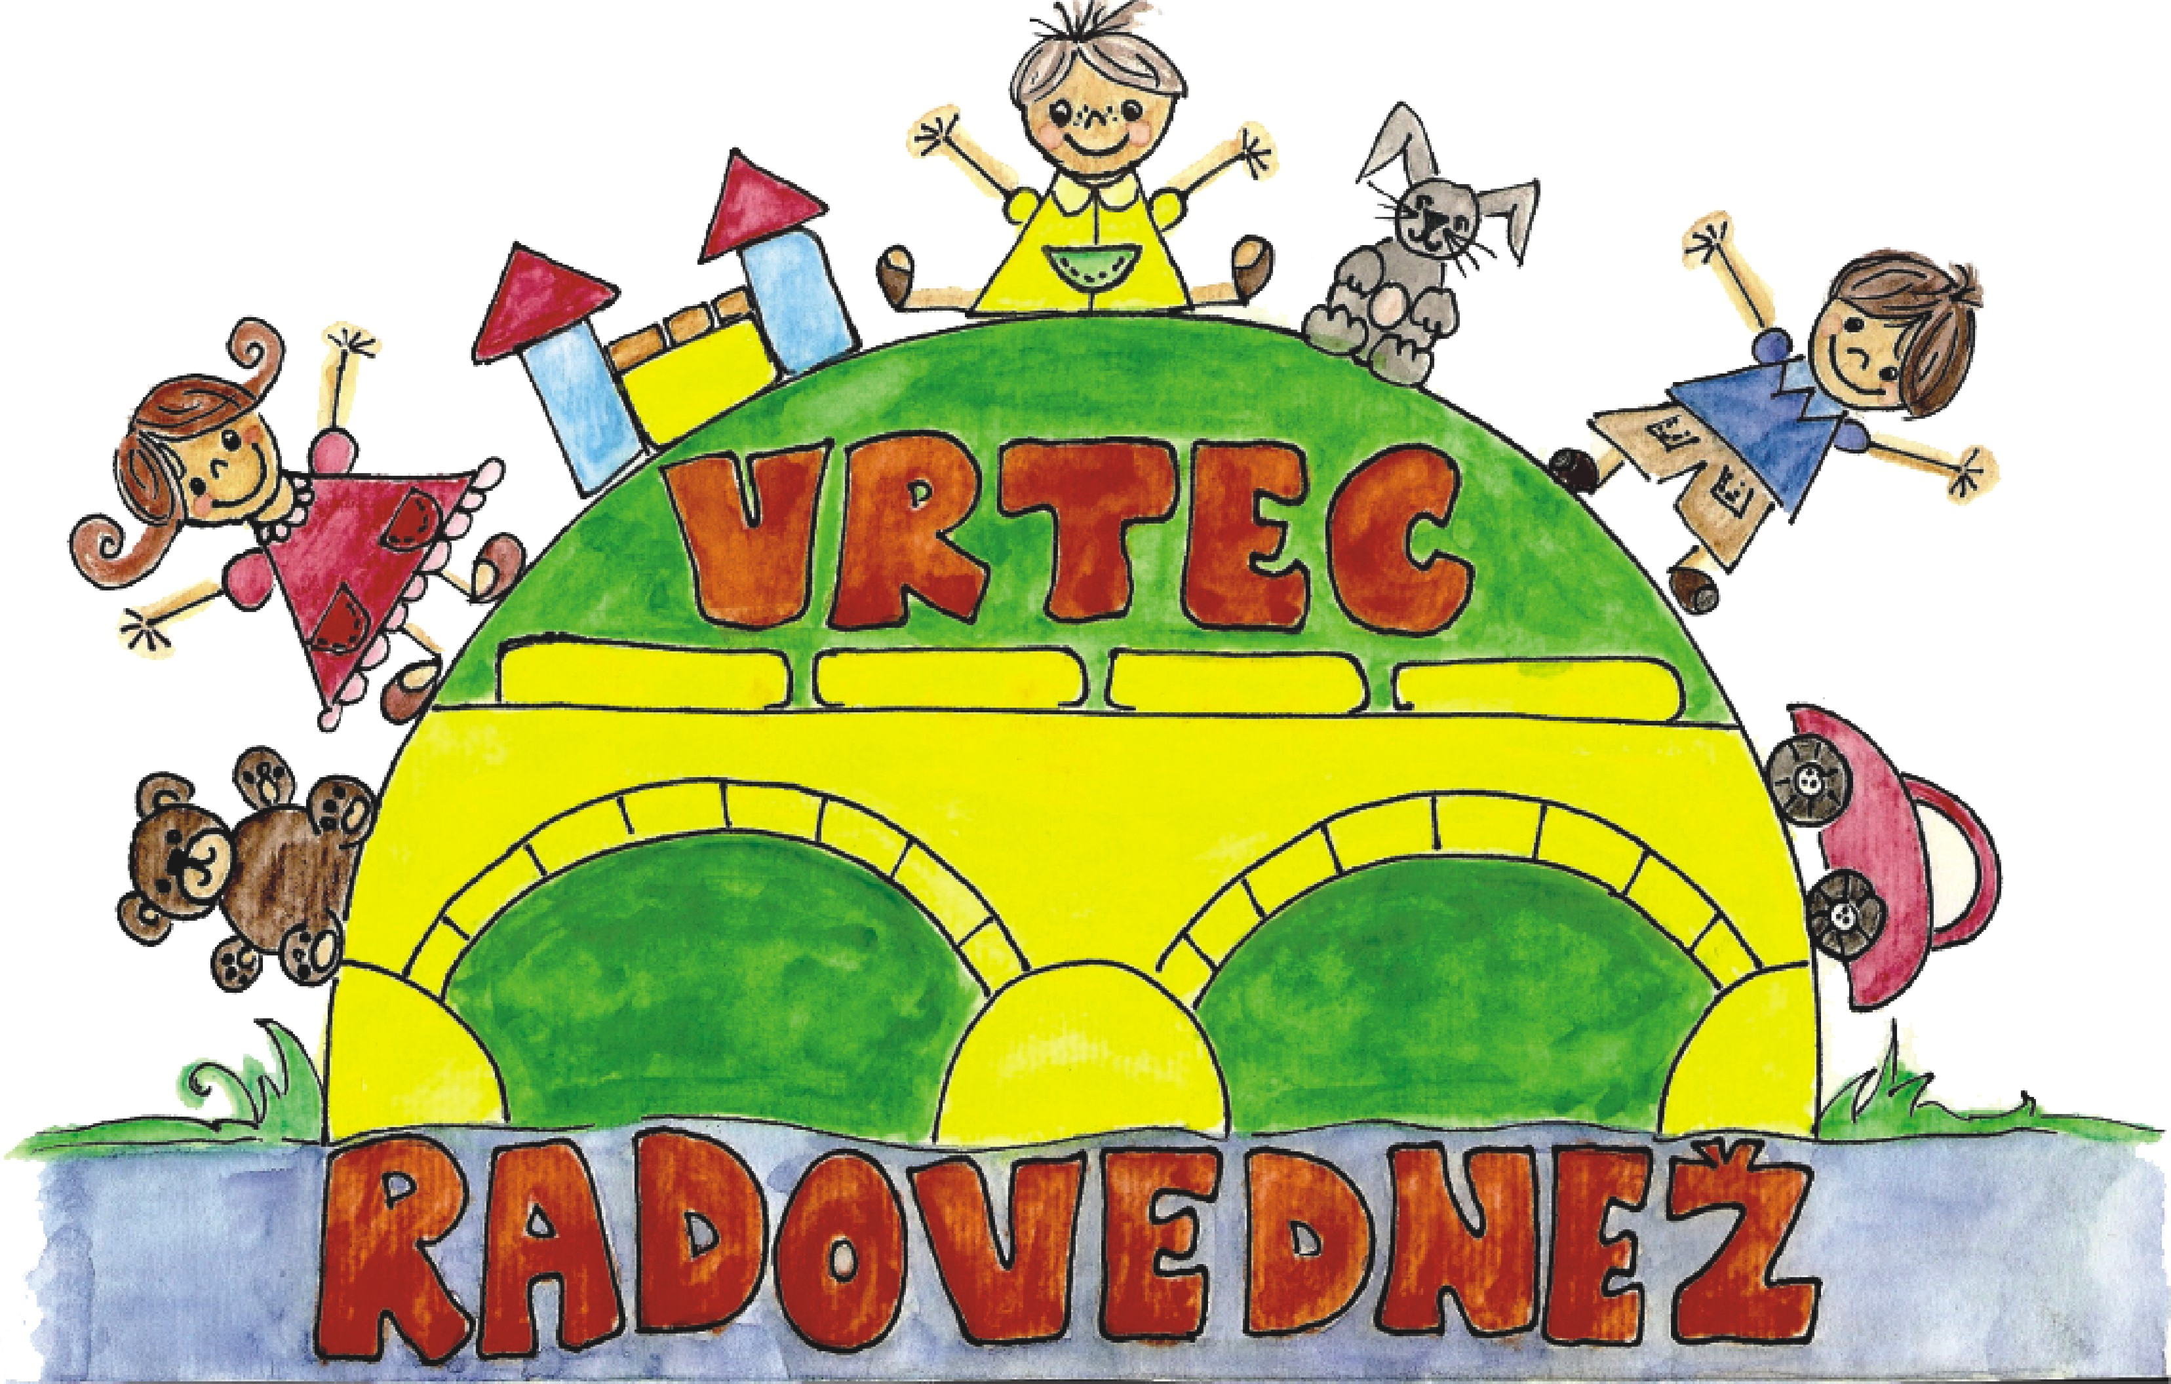

Publikacija za šolsko leto
2019/2020

Ime in priimek

Skupina

Naslov

Domača in službena telefonska številka

Številka prenosnega telefona staršev ali skrbnikov

Spoštovani starši, lepo pozdravljeni v našem vrtcu!

Pred vami je publikacija Vrtca Radovednež Škocjan, v kateri boste našli nekaj podatkov o vrtcu, ki ga že obiskuje vaš otrok, ali pa ga bo šele začel. V njej boste našli odgovore na tista vprašanja in skrbi, ki so običajna takrat, ko se radosti in skrbi starševstva dotikajo tudi drugih ljudi, ljudi, ki se vsak trenutek dneva zavedajo, da so jim zaupana mala bitja z vsemi svojimi potrebami in željami.

Otroci se rodijo popolni. Ta mala bitja ob rojstvu s seboj prinesejo ljubezen, zvestobo, navdušenje, radovednost,… mi odrasli to razumemo kot vrednote. Ta mala bitja v svet okoli sebe zrejo z odprtimi očmi, z vsemi čutili iz okolja srkajo dražljaje in informacije, rastejo, se učijo, razvijajo in oblikujejo svojo osebnost.

Današnji svet že najmlajše zasipa z mnogimi informacijami, iz katerih je težko razbrati tiste, ki ohranjajo otroško navdušenje, domišljijo in pobeg v svet pravljic z vsemi junaki vred.

Zato pa smo tukaj odrasli, da otrokom pri tem pomagamo. V prvi vrsti ste to vi, dragi starši, ki prvi otroku nudite podporo, varnost, razumevanje. Po vašem vzorcu bodo tkali prva prijateljstva, se učili, se spopadali s težavami in jih reševali, se veselili uspehov in napredkov ter se vključevali v širšo skupnost.

V času vaše zaposlenosti, pa vam nasproti pride vrtec, ki otrokom ponuja varno okolje, v katerem se počuti sprejetega in mu nudi optimalne možnosti za razvoj.
Vsi zaposleni v Vrtcu Radovednež Škocjan in na Bučki se trudimo, da s strokovnim delom vašim malčkom nudimo brezskrbno otroštvo.
Pri doseganju vseh ciljev, pa je pomembno sodelovanje z vami, spoštovani starši. Želimo si, da vzpostavimo medsebojno zaupanje, odprto komunikacijo in vzajemno spoštovanje.

V letošnjem šolskem letu želimo vam in vašim otrokom mnogo doživetij, po katerih mu bo ostalo predšolsko obdobje v najlepšem spominu.

Škocjan, 2. 9. 2019 Darinka Matjašič,
Pomočnica ravnateljice vrtca

VIZIJA VRTCA

Z RADOVEDNOSTJO DO NOVIH

IZKUŠENJ

POSLANSTVO VRTCA

OTROCI V VRTCU OB IGRI RAZISKUJEJO, GRADIJO PRIJATELJSKE ODNOSE, SKRBIJO ZA NARAVO, SPOZNAVAJO IN SPREJEMAJO RAZLIČNOSTI.

VREDNOTE
v vrtcu sledimo naslednjim vrednotam:
SPREJEMANJU, SPOŠTOVANJU, STRPNOSTI, SODELOVANJU, STROKOVNOSTI, ODPRTI KOMUNIKACIJI, ODGOVORNOSTI.
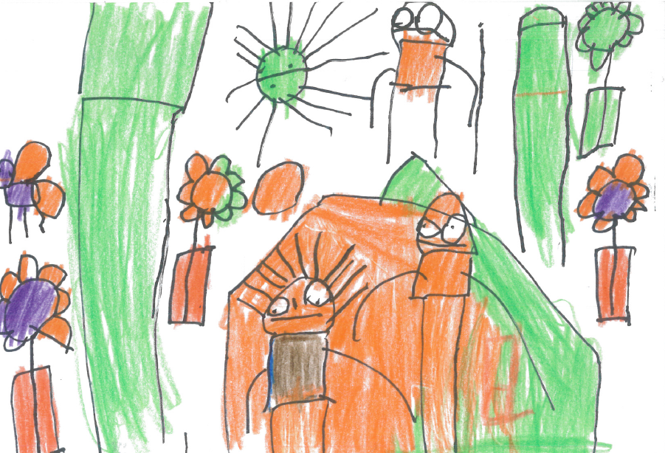

ORGANIZIRANOST IN DELOVNI ČAS VRTCA

Vrtec Radovednež je javni vrtec, ki deluje v sklopu OŠ Frana Metelka Škocjan. Ustanovitelj vrtca je Občina Škocjan.
Ravnateljica zavoda je Irena Čengija Peterlin. Ker je vrtec organizacijsko vezan na šolo, se tam opravljajo upravno-administrativne in pedagoške storitve. Na šoli je sedež svetovalne službe, ki sodeluje pri vzgojno-izobraževalnem procesu v vrtcu, svetovalna delavka je Vesna Kukavica.

Ravnateljica | Irena Čengija Peterlin | 07 38 46 602
Pomočnica ravnateljice za vrtec | Darinka Matjašič | 07 38 46 623
Zbornica vrtca |  | 07 38 46 623
Tajništvo | Ksenija Zupan | 07 38 46 600
Računovodkinja | Tatjana Gorše | 07 38 46 605
Knjigovodja | Nataša Bobič | 07 38 46 606
Svetovalna delavka | Vesna Kukavica | 07 38 46 613
Vrtec Bučka | Lidija Šinkovec | 07 38 46 631
Faks |  | 07 38 46 622
Spletna stran |  | www.os-skocjan.si
Matična številka |  | 5086388
Davčna številka |  | SI70483345

Za vzdrževanje zgradb, igrišč, naprav in opreme skrbi hišnik. Kuharji dnevno pripravljajo hrano za otroke in zaposlene.

Za higieno prostorov skrbijo čistilke.

Vrtec Radovednež Škocjan

Začetek predšolskega varstva v Škocjanu sega v leto 1974, takrat je v prostorih OŠ deloval en oddelek. Od septembra 1989 je vrtec na sedanji lokaciji. Vrtec ima urejeno parkirišče in zagotavlja vzgojo in varstvo otrok v sedmih oddelkih. V neposredni bližini je otroško igrišče, okolica vrtca pa otrokom omogoča, da uživajo v aktivnostih v naravi (gozd) in se srečujejo z njenimi dobrinami na poljih, travnikih, sadovnjakih. Vrtec se nahaja v bližini pomembnih institucij (ZD, pošta, občina, knjižnica, GD, trgovina, lekarna, Metelkov dom. Otroci imajo tako možnost spoznavanja prostorske in družbene ureditve kraja. Na sprehodih se kot aktivni udeleženci v prometu seznanijo s prometnimi pravili.

Vrtec Bučka

Začetek varstva na Bučki sega v leto 2001, takrat je v prostorih podružnične šole varstvo dobilo 20 otrok. Občina je v letu 2014 odkupila stanovanjsko hišo poleg šole, ki so jo preuredili za potrebe predšolske vzgoje. Na podružnici Bučka so otroci razporejeni v tri skupine, vrtec ima vse ostale prostore (sanitarije, dodatni prostor za igro, razdelilno kuhinjo). Vrtec ima tudi otroško igrišče in okolico, ki otrokom omogoča, da posredno spoznavajo naravo in njene značilnosti.

DELOVNI ČAS VRTCA
Oddelki vrtca v Škocjanu in na Bučki poslujejo celo šolsko leto od ponedeljka do petka od 5.30 do 16.00 ure.
V predprazničnih dneh, med jesenskimi, zimskimi in prvomajskimi počitnicami je otrok manj, zato so skupine združene. Starši z Bučke imajo v tem času možnost varstva za svojega otroka v Škocjanu.

DNEVNA RAZPOREDITEV DELA
ČAS | DEJAVNOSTI
5.30–8.00 | Prihajanje otrok, dejavnosti po želji, počitek.
8.00–9.00 | Zajtrk, nega, umivanje zob.
9.00–10.30, otroci do treh let  9.00–11.30, otroci od treh let dalje | Načrtovane dejavnosti, bivanje na prostem, malica.  Načrtovane dejavnosti, bivanje na prostem, sprehodi, malica.
10.30–12.00 | Nega, priprava na kosilo, kosilo z zamiki glede na starost otrok.
12.00–14.00 | Počitek, umirjene dejavnosti v igralnici, na igrišču.
14.00–16.00 | Dejavnosti po želji, odhajanje domov, malica, združevanje skupin.

Organizacija dela med poletnimi meseci
V poletnih mesecih je vrtec na Bučki zaprt en mesec, v letošnjem šolskem letu bo to od 15. 7. 2020 do 14. 8. 2020.
Starši lahko vozijo otroke v varstvo v Škocjan.
V poletnih mesecih je število otrok v vrtcu manjše, zato združujemo skupine. Ta čas strokovne delavke koristijo letni dopust.

ŠTEVILO OTROK IN ŠTEVILO ODDELKOV V VRTCIH

Vrtec obiskujejo predvsem otroci iz občine Škocjan. Razdeljeni so v deset skupin od 1. do 6. leta starosti.

VRTEC ŠKOCJAN | ŠTEVILO OTROK | ODDELKI
SKUPINA 1–2 * | 28 | 2
SKUPINA 2-3 | 14 | 1
SKUPINA 3-4 | 37 | 2
SKUPINA 4-5 | 24 | 1
SKUPINA 5-6 | 23 | 1
PODRUŽNICA BUČKA 1–4 | 12 | 1
PODRUŽNICA BUČKA 3-4 | 8 | 1
PODRUŽNICA BUČKA 4-6 | 16 | 1

- Skupini se zapolnita tekom šolskega leta.

RAZPORED OTROK IN STROKOVNIH DELAVCEV PO ODDELKIH VRTCA
SKUPINA | STAROST  V LETIH | ŠTEVILO  OTROK | VZGOJITELJICA | VZGOJITELJICA PREDŠOLSKIH OTROK –POMOČNICA VZGOJITELJICE
Kobacaji | 1–2 | 14 | Simona Tabor | Tea Tomažin
cepetavčki | 1-2 | 14 | Ester Pečarič  Tea Tomažin (nadom. por.-sept. 2019 | Milena Rupar
radovedneži | 2-3 | 14 | Maja Avbar | Katja Pucelj
Navihančki | 3-4 | 18 | Lidija Benčina | Damjana Kuntarič
Cicibani | 3-4 | 19 | Marjana Povše | Polonca Jerele
Raziskovalci | 4-5 | 24 | Brigita Hočevar | Vojka Robek
Vsevedi | 5-6 | 22 | Cecilija Šutar | Mateja Zakšek
Gumbki Bučka | 1–4 | 12 | Urška Gorišek | Martina Omerzel  Erika Hočevar (nadom. por.- do februarja)
Žogice Bučka | 3-4 | 8 | Lidija Šinkovec
Mehurčki Bučka | 4-6 | 16 | Nuša Jerman | Matejka Novak

DRUGI STROKOVNI DELAVCI:
- Marija Čelesnik, pomočnica vzgojite, dopolnjuje sočasno prisotnost,
- Klavdija Ogrinec; dopolnjuje sočasno prisotnost v 1. st. obdobju,
- Darinka Matjašič; pomočnica ravnateljice, ki se v okviru obveze vključuje v oddelke 1. starostnega obdobja z nalogo dopolnjevanja 6-urne prisotnosti.

KADROVSKA ZASEDBA
VRTEC | VZGOJITELJICA | VZGOJITELJICA PREDŠOLSKIH OTROK - POMOČNICA  VZGOJITELJICE
ŠKOCJAN | 7 | 8
PODRUŽNICA BUČKA | 3 | 2

PREDSTAVITEV PROGRAMOV

- OSNOVNI PROGRAM
Program je zasnovan na ciljih in smernicah predpisanega nacionalnega programa - Kurikuluma za vrtce na način, da so upoštevane splošne razvojne značilnosti otroka, specifičnosti skupine, otrokovi interesi in njihova močna področja. Osnovno vodilo v našem vrtcu je ustvarjanje pozitivnih odnosov, vzgajanje za razvijanje vrednot ter razvijanje najrazličnejših kompetenc, kot so reševanje problemov, odgovorno sprejemanje svojih odločitev, razvijanje bralne kulture, ustvarjalnosti, domiselnosti in iznajdljivosti, razvijati zanimanje za družbeno in naravno okolje, skrbeti za svoje zdravje z dovolj gibanja in zdravo prehrano. Tako otrok preko učnega procesa pridobiva izkušnje in znanja na čustvenem, socialnem, gibalnem in intelektualnem področju.

Poleg osnovnega programa pa v delo oddelkov vrtca vključujemo elemente filozofije METODOLOGIJE KORAK ZA KORAKOM, ki je priznana kot ena od izvedbenih oblik nacionalnega kurikuluma.

Filozofija METODOLOGIJE KORAK ZA KORAKOM je zasnovana na prepričanju, da se otroci najbolje razvijajo takrat, ko je razvoj posledica lastnega učenja in izkušenj.
Prostor v oddelkih je zasnovan tako, da dejavnosti potekajo v centrih aktivnosti. Ti so: DRUŽINA IN DRAMATIZACIJA, GRADNJA S KOCKAMI, OPISMENJEVANJE, MANIPULATIVNE IN NAMIZNE IGRE, IGRA Z VODO IN PESKOM, UMETNIŠKI KOTIČEK in ZUNANJE POVRŠINE.

Delo v tako zasnovanem oddelku pri otrocih spodbuja razvoj njihovih interesov, sposobnost izražanja, sodelovanja, izbire, prevzemanja odgovornosti, zaupanja vase, navajanje na samostojnost, spodbuja ustvarjalnost in reševanje konfliktov. Upoštevati pa je potrebno individuum posameznika, njegove potrebe in interes, kar je osnova za načrtovanje dela v oddelku.

Kurikulum za vrtce je program, ki temelji na spoštovanju človekovih pravic in je strokovna podlaga za izpeljavo vseh naših programov, upošteva vse posebnosti in različne pristope pri delu s predšolskimi otroki, temelji pa na naslednjih CILJIH:

- Pestrejša in raznovrstnejša ponudba na vseh področjih dejavnosti predšolske vzgoje v vrtcih.
- Bolj uravnotežena ponudba različnih področij in dejavnosti predšolske vzgoje v vrtcih, ki hkrati ne onemogoča poglobljenosti na določenih področjih.
- Večje omogočanje individualnosti, drugačnosti in izbire v nasprotju s skupinsko rutino.
- Oblikovanje pogojev za večje izražanje in ozaveščanje skupinskih razlik (ne diskriminiranost glede na spol, socialno in kulturno poreklo, svetovni nazor, narodno pripadnost, telesno in duševno konstitucijo).
- Večje upoštevanje in spoštovanje zasebnosti ter intimnosti otrok.
- Dvig kakovosti medosebnih interakcij med otroki ter med otroki in odraslimi v vrtcu.
- Rekonceptualizacija in reorganizacija časa v vrtcu.
- Rekonceptualizacija in reorganizacija prostora in opreme v vrtcu.
- Večja avtonomnost in strokovna odgovornost vrtcev in njihovih strokovnih delavcev.
- Povečanje vloge evalvacije (kritičnega vrednotenja) pri načrtovanju življenja in dela v vrtcu.
- Izboljšanje informiranja in sodelovanja s starši.

NAČELA uresničevanja ciljev KURIKULA za vrtce
Načelo
- demokratičnosti in pluralizma,
- odprtosti kurikula, avtonomnosti ter strokovne odgovornosti vrtca in strokovnih delavcev vrtca,
- enakih možnosti in upoštevanja različnosti med otroki ter načelo multikulturalizma,
- omogočanja izbire in drugačnosti,
- spoštovanja zasebnosti in intimnosti,
- uravnoteženosti,
- strokovne utemeljenosti kurikula,
- pogojev za uvedbo novega kurikula,
- horizontalne povezanosti,
- vertikalne povezanosti oziroma kontinuitete,
- sodelovanja s starši,
- sodelovanja z okoljem,
- timskega načrtovanja in izvajanja predšolske vzgoje ter strokovnega izpopolnjevanja,

- kritičnega vrednotenja (evalvacija),
- razvojno-procesnega pristopa,
- aktivnega učenja in zagotavljanja možnosti verbalizacije in drugih načinov izražanja.

METODE dela
Z aktivnimi metodami dela skrbimo, da so otroci pri delu ustvarjalni in čim bolj samostojni udeleženci vzgojno-izobraževalnega procesa. Z igro, ki je osnova in najprimernejša oblika učenja predšolskega otroka, z raziskovanjem in preizkušanjem pridobivajo izkušnje, znanja, spretnosti in navade, ki jim pomagajo pri uspešnem vključevanju v sodobno družbo.
Vsak otrok v našem vrtcu je drugačen, prinaša drugačna pričakovanja, izkušnje, potrebe in želje. Pri svojem strokovnem delu sledimo razvojnim značilnostim in zmožnostim otrok ter upoštevamo razlike in posebnosti, ki so opažene pri posameznikih. Tako otroci po različnih poteh in na različne načine osvajajo cilje.

2. PROGRAMI GLEDE NA TRAJANJE
V vrtcu izvajamo DNEVNI PROGRAM, ki poteka od 6 do 9 ur. Namenjen je otrokom od starosti 11 mesecev do vstopa v šolo. Program zajema vzgojo, varstvo in prehrano otrok. Otroci, vključeni v ta program, so lahko v vrtcu prisotni do 9 ur, znotraj delovnega časa vrtca.

3. PROGRAM GLEDE NA STAROST OTROK
Glede na starost ločimo program na:
- starostno obdobje (otroci od 11 mesecev do 3 let),
- starostno obdobje (otroci od 3. leta do vstopa v šolo).

Vzgojno delo poteka v oddelkih. Glede na starost oblikujemo:
- starostno homogene oddelke (vključeni enako stari otroci v razponu enega leta),
- starostno heterogeni oddelki (vključeni različno stari otroci, vendar znotraj prvega ali drugega starostnega obdobja 1–3 in 3–6),
- starostno kombinirani oddelki (otroci prvega kakor tudi drugega starostnega obdobja 1–6).

V Vrtcu Radovednež Škocjan v letošnjem letu izvajamo dejavnost v homogenih, heterogenih in kombiniranih skupinah.

V redne oddelke vključujemo tudi otroke s posebnimi potrebami, ki jim dodatno pomoč nudijo za to usposobljeni strokovni delavci.

- OBOGATITVENI PROGRAM
To so vsebine in aktivnosti, ki potekajo v okviru rednega programa, vendar v večjem obsegu, kot ga predvideva redni program. Njihov namen je popestritev in obogatitev vsakdanjega življenja v vrtcu, otroci pa imajo možnost poglobljenega razvoja na posameznih področjih.
- Dnevi odprtih vrat v vrtcu (november in maj).
Strokovne delavke vrtca pripravijo različne aktivnosti, v katere so vključeni starši skupaj z otroki, vabljeni so tudi otroci, ki ne obiskujejo vrtca.
- Obiski ustanov in sodelovanje z odgovornimi (gasilski dom, pošta, banka, zdravstveni dom, muzej).
Po predhodnem dogovoru z odgovornimi si ogledamo in spremljamo delo v določeni ustanovi, organizaciji.
- Sodelovanje z društvi v kraju: kulturno, aktiv kmečkih žena, turistično društvo, čebelarsko društvo …
- Obisk knjižnice v kraju.
Skupine vrtca po predhodnem usklajenem urniku z odgovornim v knjižnici mesečno obiskujejo knjižnico in se udeležujemo tematskih programov.
- Predstavitev poklica, hobija … staršev v skupini.
Po predhodnem dogovoru lahko starši v vrtcu predstavijo določen hobi, poklic ali drugo dejavnost, ki je primerna skupini otrok.
- Športni program Mali sonček.
V program so vključeni otroci skupin 2-6, ki izvajajo naloge, ki so predvidene za posamezno starost otrok.
- Obisk kulturnih prireditev.
Obiskujemo kulturne prireditve v šoli, seveda upoštevamo starost in primernost otrok.
- Bralni nahrbtnik, bralna značka; otroci na njim primeren način v vrtcu predstavijo določeno število vsebin zgodb, deklamacij, na koncu šolskega leta so nagrajeni s predstavo.
- Spoznavanje tujih jezikov.
V skupini Vsevedov bomo enkrat tedensko izvajali dejavnost spoznavanja angleškega jezika, izvajala bo učiteljica Tea Hermandič.
- Športno - gibalne dejavnosti: izvajale se bodo za otroke stare od 5-6 let, izvajala jih bo profesorica športne vzgoje, Alenka Hrastar.
- Pevski zbor: obiskovali ga bodo otroci stari od 5-6 let, vodila jih bo vzgojiteljica, Lidija Benčina.

Dejavnosti tujega jezika, športno- gibalne dej. in pevski zbor se bodo izvajale na podlagi prijav staršev.

- PRAZNOVANJA, PRIREDITVE
- Rojstni dnevi otrok,
- prihod jeseni, zime, pomladi in poletja: obeležimo na različne načine, sprotni dogovori,
- teden otroka: pohod s starši, načrtovane dejavnosti glede na vsesplošni moto,
- kostanjev piknik, druženje popestrimo z dejavnostmi (gibalne, naravoslovne, ustvarjalne,…),
- prednovoletni bazar: izdelovanje novoletnih okraskov in voščilnic, zanj starši vrtcu podarijo prostovoljni prispevek in izbran izdelek odnesejo domov
- kulturni praznik: povezali se bomo s knjižničarko v šoli, ki bo z učenci pripravila kratek program z recitacijami slovenskih avtorjev.
- pust: skupno rajanje v telovadnici, starejše skupine se sprehodijo po Škocjanu, sodelovanje staršev v maskah,
- praznik družin: skupna prireditev za starše,
- 22. april – mednarodni dan Zemlje: očistimo okolico vrtca,
- zaključna prireditev,
- ŽIV-ŽAV, prireditev v okviru občinskega praznika: delavke vrtca skupaj z otroki pripravijo kulturni program, nato pa še delavnice, v katerih otroci skupaj s starši ustvarjajo iz različnih materialov.

- DODATNI PROGRAM
Izvajanje dodatnih dejavnosti sodi med storitvene dejavnosti in ne sodi v kurikulum vrtca. V vrtcu se izvajajo na željo staršev. Njihova izvedba časovno ne sega v program vrtca in se lahko izvaja, ko se izpraznijo določeni prostori vrtca.
Dodatne dejavnosti izvajajo zunanji izvajalci, starši pa se na osnovi ponudb odločijo zanje. Cena teh dejavnosti ni vključena v ceno programa.
Staršem bomo posredovali ponudbe, ki jih bomo prejeli od ponudnikov in za katere bomo lahko zagotovili pogoje, odločitev pa bo potem na strani staršev.

- PROJEKTI
- MALI SONČEK: gibalni/športni program za predšolske otroke – nadaljevanje.

- IGRALNICA NA PROSTEM: dejavnosti bomo načrtovali po letni časih, na gredicah bomo sadili in sejali različne stvari, skrbeli za okolje, urejali vrt na Bučki

- PROSTOVOLJSTVO – nadaljevanje
Skupaj s šolo bomo tudi v letošnjem letu izvajali projekt Prostovoljstva. Sodelovali bomo z učenci devetih razredov in upokojenkami. Starejši otroci vrtca bodo s primernimi dejavnostmi uresničevali cilje projekta (zbiranje zamaškov, podari igračo, zbiranje hrane za živali, zbiranje starega papirja,…),

- Z IGRO DO PRVIH TURISTIČNIH KORAKOV: letošnja tema je, FESTIVAL NAJ BO, načrtovali in izvajali bomo dejavnosti povezane s temo.

- SAMOEVALVACIJA; samoevalvacija je postopek samoocenjevanja in hkrati uvajanje izboljšav. Omogoča nam, da samostojno s svojimi lastnimi močmi in viri dvigujemo lastno kakovost, hkrati pa omogoča samostojno spremljanje lastnega napredka, napredka otrok in skupine. Spodbuja dialog in diskusijo o ciljih in kriterijih kakovosti na ravni strokovnega delavca, skupine in na nivoju celotnega vrtca. Naša izhodišča za opredelitev ciljev za šolsko leto 2019/2020 sta bila: IZBOLJŠANJE MOTORIČNIH SPOSOBNOSTI IN DVIG RAVNI SODELOVANJA. Nato pa smo določili vzgojni in izobraževalni cilj.

1. VZGOJNI CILJ: RAZVIJANJE SODELOVANJA ZNOTRAJ IN ZUNAJ SKUPINE (socialne igre, dramatizacije otrok in vzgojiteljic, sprehodi med skupinami, merila)
2. IZOBRAŽEVALI CILJ: RAZVIJANJE NARAVNIH OBLIK GIBANJA ZNOTRAJ IN NA PROSTEM ( vadbene ure na prostem v vseh letnih časih, gibalne minute, plesne igrice,…).
Vzgojiteljice bodo v svojih načrtih načrtovale dejavnosti, s katerimi bodo uresničevale oba cilja.

- ZDRAVJE V VRTCU, sodelovali bomo z NIJZ in izvajali dejavnosti, ki bodo predvidene v programu.

- TRAJNOSTNA MOBILNOST V VRTCIH, namen projekta je vzpodbujanje otrok in staršev k spreminjanju potovalnih navad in posledično zmanjševanju motoriziranega prometa v okolici vrtca. S tem bomo zmanjševali bremenitev na okolje ter spodbujali gibanje otrok. Projekt se bo izvajal v starejših skupinah vrtca, podlaga pa je igra, Beli zajček.

- UNESCO PROJEKT; OBUDIMO PISANJE PISEM in STARA igr(ač)a ZA NOVO veselje; projekt se bo izvajal v starejših treh skupinah, dejavnosti bodo napisane v LDN-jih skupine.

- PREDNOSTNA NALOGA VRTCA

MREŽENJE; razvijanje sodelovanja znotraj in zunaj skupine (socialne igre, načrtovana druženja, dramatizacije, sprehodi; mlajši s starejšimi,…).

Prednostna naloga je načrtovana v sklopu akcijskega in vzgojnega načrta celotnega zavoda. Njeni cilji so razvijati spoštovanje, strpnost, samospoštovanje, toleranco, empatijo,… ter preprečevati nasilna vedenja.

SODELOVANJE VRTCA

- S SVETOVALNO SLUŽBO
Svetovalna služba v vrtcu opravlja svetovalno delo z otroki, vzgojitelji in starši ter sodeluje z vodstvom in zunanjimi ustanovami na naslednjih področjih vsakdanjega življenja:
- na področju igre in poučevanja,
- kulture, vzgoje, klime in reda v vrtcu,
- telesnega, osebnega in socialnega razvoja,
- sprejema in uvajanja otrok v vrtec in prehoda otrok v šolo,
- na področju socialno-ekonomskih stisk.

DEJAVNOSTI SVETOVALNE SLUŽBE MED LETOM SO:
- odkrivanje otrok v vrtcu, ki bi potrebovali pomoč,
seznanjanje z otroki,
- vključevanje v skupino, opazovanje dela in odzivanja otrok,
- individualne obravnave otrok v vrtcu, po potrebi,
- sodelovanje na timih,
- predavanje za starše otrok pred vstopom v šolo – zrelost za šolo,
- objava za vpis otrok v vrtec, pošta za starše,
- vpis otrok v vrtec,
- vpis v 1. razred,
- posebnosti ob vpisih.

- SODELOVANJE S STARŠI
Starši so pomemben in sestavni del življenja in dela v vrtcu. Vsi zaposleni si prizadevamo, da je komunikacija med vrtcem in starši prijazna in kakovostna. Trudimo se vzpostaviti take odnose, ki bodo temeljili na medsebojnem zaupanju za zdrav otrokov razvoj in napredek.

VPIS IN SPREJEM OTROK
Javni vrtec vpisuje in sprejema predšolske otroke v svoje programe na podlagi prijav in prostih mest vse leto. Vrtec lahko sprejme otroka, ko je dopolnil starost enega leta oziroma ko je dopolnil starost najmanj enajst mesecev.
Vrtec najmanj enkrat letno objavi javni vpis novincev za naslednje šolsko leto, ki ga uskladi z občino ustanoviteljico.

VPIS
- Vlogo za sprejem otroka v vrtec lahko dobite pri svetovalni delavki, vodji vrtca in na spletni strani vrtca. Oddate jo lahko v tajništvu šole. Če je v vrtec vpisanih več otrok, kot je prostih mest, odloča o sprejemu komisija za sprejem otrok, ki jo imenuje občina ustanoviteljica v skladu z 20. členom Zakona o vrtcih.
- O rešitvi vloge za sprejem staršem pošljemo sklep, starši pa z vrnjeno podpisano pogodbo potrdijo, da bodo otroka vključili v vrtec.

RODITELJSKI SESTANKI

Roditeljski sestanki bodo po skupinah septembra in maja, po potrebi pa tudi večkrat.

PREDAVANJA ZA STARŠE, ŠOLA ZA STARŠE:
  - BO MOJ OTROK POSTAL SAMOSTOJNA IN ODGOVORNA OSEBNOST? 1.del, Predavanje dr. SEBASTJANA KRISTOVIČA; 4.9.2019, ob 16.00 Vrtec Škocjan, ob 17.00 vrtec na Bučki.
  - BO MOJ OTROK POSTAL SAMOSTOJNA IN ODGOVORNA OSEBNOST? 2.del, Predavanje dr. SEBASTJANA KRISTOVIČA; ; 19. 11. 2019 in 11. 2. 2020 vrtec Bučka.
  - Šola za starše malo drugače – PO POTI KULTURNE DEDIŠČINE KNOBLEHARJEVE OBČINE, medgeneracijsko druženje, 3. 10. 2019, ob 17.uri.

GOVORILNE URE
V vsakem trimesečju bodo po skupinah individualni razgovori za starše oziroma po potrebi in po dogovoru s starši.

SESTANEK ZA STARŠE OTROK NOVINCEV
20. junija smo povabili starše, ki so na novo vpisali otroka v vrtec, na skupni uvodni sestanek, na katerem smo jih seznanili z delom in življenjem v našem vrtcu. Starši so si ogledali tudi prostore vrtca.

OBVESTILA
Vsakodnevno obveščanje staršev poteka ustno, v pisni obliki na oglasni deski, z individualnimi obvestili in obvestili na skupni oglasni deski. Starši imajo dostop do e-Asistenta, kjer lahko sporočijo odsotnost otroka, podajo rezervacijo ali obvestilo vzgojiteljici. Vzgojiteljice mesečno staršem pošiljajo fotografije, kjer je razvidna dejavnost otrok v skupini, po tej poti pa jim pošiljajo tudi vabila in obvestila.

SPLETNA STRAN

Na spletni strani www.os-skocjan.si si lahko preberete informacije o vrtcu in ogledate fotografije zanimivih dogodkov.

SVET STARŠEV: en predstavnik iz vsakega oddelka je v svetu staršev.

SVET ZAVODA ŠOLE IN VRTCA: en predstavnik sveta staršev zastopa vse starše vrtca v svetu zavoda.

PRIREDITVE
Druženje s starši poteka tudi ob prireditvah in izletih, ki jih organizirajo vrtec in starši: praznik jeseni, kostanjev piknik, srečanje dedkov in babic, srečanje družin, bazar, zaključna prireditev na Bučki in v Škocjanu, Živ-žav.

DELAVNICE ZA STARŠE

V letnem delovnem načrtu vsaka vzgojiteljica načrtuje skupne delavnice za starše in otroke.

OBISKI NA DOMU
Možen je obisk vzgojiteljice, pomočnice vzgojiteljice ali cele skupine na domu otroka.
Namenjen je boljšemu poznavanju otroka ter kakovostnejšemu sodelovanju med vrtcem in družino.

PRAZNOVANJA

Starši se lahko vključijo v različna praznovanja, ki jih organiziramo v skupinah, vrtcu in na šoli.

- SODELOVANJE Z BLIŽNJO IN DALJNO OKOLICO
- Sodelovanje z osnovno šolo, priprava in sodelovanje na šolskih prireditvah,
- sodelovanje z učiteljicami prvih razredov, obisk naših otrok v razredih in obratno,
- seznanjanje in spoznavanje ostalih delavcev na šoli,
- obiskovanje šolske knjižnice in izposoja knjig,
- uporaba večnamenskega prostora šole, telovadnice, računalniške učilnice in sprostitvenega kotička,
- sodelovanje z Občino Škocjan (prispevki v občinskem glasilu, urejanje razstave v prostorih občine in zdravstvenega doma, ure pravljic, obdaritev otrok),
- priprava programa in delavnic na otroškem ŽIVŽAVU, ki bo potekal ob občinskem prazniku julija 2018,
- obiskovanje in spoznavanje različnih ustanov v kraju,
- sodelovanje s Krajevno knjižnico Škocjan,
- sodelovanje z ostalimi vrtci,
- ogled predstav v Novem mestu,
- spoznavanje poklicev staršev otrok v njihovem delovnem okolju in drugih poklicev,
- sodelovanje z društvi v kraju: gasilsko društvo, društvo kmečkih žena, društvo upokojencev, turistično društvo …
- sodelovanje s policijsko postajo Šentjernej,
- sodelovanje z Dolenjskim muzejem Novo mesto,
- sodelovanje z ZD Novo mesto (zobna preventiva in delavnice za otroke – obisk medicinskih sester in izvajanje delavnice na določeno temo v oddelku vrtca),
- sodelovanje s Srednjo vzgojiteljsko šolo Novo mesto, Srednjo vzgojiteljsko šolo Ljubljana, Pedagoško fakulteto Ljubljana in Pedagoško fakulteto Maribor,
- sodelovanje s Pedagoškim inštitutom Ljubljana.

PRAVICE STARŠEV IN OTROK
(določenih v mednarodnih dokumentih, ustavi in zakonih)
- Vrtec je institucija, ki mora skrbeti za uresničevanje temeljnih otrokovih pravic.
- V demokratični državi zastopajo otrokove pravice starši oziroma njihovi zakoniti zastopniki.
- Otrokom, vključenim v javne vrtce, zagotavlja država možnost za optimalen razvoj ne glede na spol, socialno in kulturno poreklo, veroizpoved, telesno in duševno konstitucijo itn.
- Optimalen razvoj vključuje tudi možnost poglobljenega razvoja na določenem področju. Uresničevanje zahteve po enakih možnostih ni mogoče brez upoštevanja razlik in pravice do izbire in drugačnosti, ki jo mora omogočiti organizacija življenja in dela v vrtcu. Pri otrocih je to povezano z vzgojo za strpnost, solidarnost in odgovornost ter s postopnim razvijanjem kritičnega duha, osebnih odločitev in avtonomije presoje.
- Javni vrtci so svetovnonazorsko nevtralni.
- Starši imajo pravico do vpogleda v programe za predšolske otroke, do obveščenosti o življenju in delu v vrtcu in pravico do zaščite zasebnosti, s poudarkom na varstvu osebnih podatkov. Starši imajo pravico do sodelovanja pri načrtovanju in organiziranju življenja in dela v vrtcu in v skupini, kar jim mora vrtec formalno omogočiti. Pri tem morajo upoštevati meje soodločanja in ne smejo posegati v strokovno avtonomnost vrtca.
- Vstop otroka v vrtec ni vedno enostaven in brez težav. Staršem lahko na njihovo željo omogočimo postopno uvajanje otroka v vrtec tako, da smejo biti skupaj z njim v skupini v obdobju prilagajanja, ki lahko traja več tednov.

OBVEZNOSTI STARŠEV DO VRTCA
Vsi zaposleni se bomo trudili upravičiti našo strokovno usposobljenost, vendar se zavedamo, da brez dobrega sodelovanja z vami ne bomo uspeli. Zato Vas vabimo, da sodelujete pri aktivnostih, se vključujete v različne oblike sodelovanja in upoštevate naslednja pravila.
- Ob vpisu starši sklenete pogodbo z vrtcem o določitvi medsebojnih pravic in obveznosti.
- Otrok, ki prvič stopa v vrtec, mora prinesti zdravniško potrdilo, ki ne sme biti starejše kot mesec dni.
- Starši lahko uvajate otroka novinca po datumu sprejema v vrtec.
- Starši pripeljete otroke v vrtec do 8. ure ali do te ure javite morebitno odsotnost otroka, da šolska kuhinja pripravi ustrezno število obrokov hrane. Otroka morate prevzeti v času, ki ga določa program, v katerega je otrok vpisan.
- Če obstaja sum, da ima otrok bolezen, ki ogroža zdravje ostalih otrok, ste se starši dolžni posvetovati z zdravnikom, ali otrok sme priti v vrtec.
- Sodelovanje med vrtcem in starši na srečanjih in roditeljskih sestankih, ki jih organiziramo med letom, je za nas - delavke vrtca - zelo pomembno, zato si želimo, da jih redno obiskujete.
- Redno morate plačevati vzgojno-varstvene storitve z dnem, ko je otrok vključen.
- Starši ste dolžni poskrbeti za spremstvo polnoletne osebe pri prihodu otroka v vrtec in odhodu iz njega, izjemoma je lahko spremljevalec brat ali sestra, vendar ne mlajši od 10 let - v tem primeru so starši dolžni podati pisno izjavo (obrazec dobite v vrtcu).

REZERVACIJA
Starši lahko uveljavljajo rezervacijo zaradi počitniške odsotnosti otroka enkrat letno, in sicer v času od 1. junija do 31. avgusta. Rezervacijo lahko uveljavljajo za neprekinjeno odsotnost otroka za en ali dva meseca. Starši na posebnem obrazcu, ki ga dobijo v vrtcu ali na spletni strani, obvestijo vrtec, in sicer 15 dni pred nastopom odsotnosti. Za rezervacijo starši plačajo 50 % njim določene cene, poračun pa se izvede v naslednjem mesecu po odsotnosti.

IZPISI OTROK
Starši lahko otroka trajno izpišejo iz vrtca, izpis je možen s prvim dnem naslednjega meseca, če je odjava oddana do 15. v mesecu.

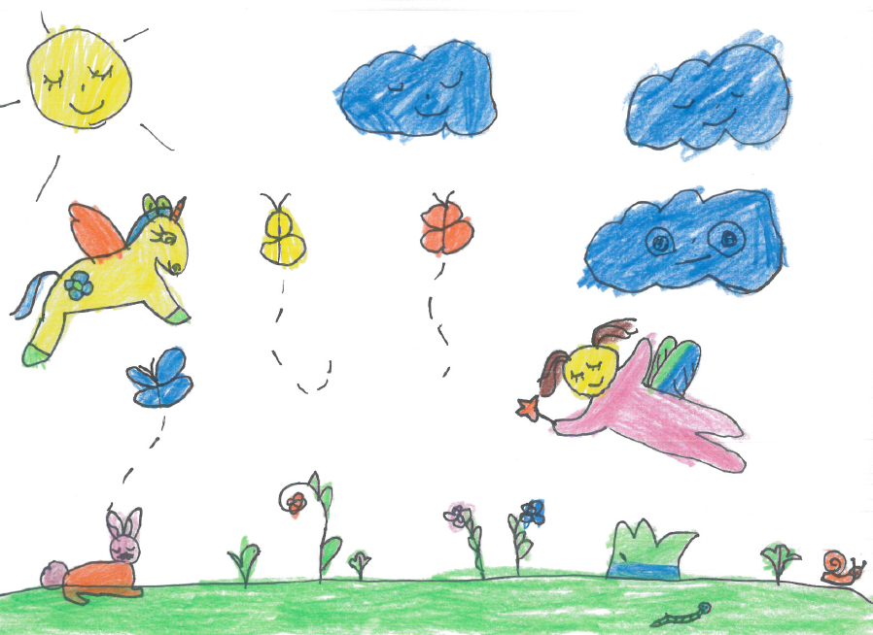

PLAČEVANJE PROGRAMOV
- Plačevanje programov je določeno v Pravilniku o plačilih staršev za programe v vrtcih.
- Ceno programa poravnajo starši in občina.
- Plačilo staršev za vrtec se določi v skladu z zakonom, ki ureja uveljavljanje pravic iz javnih sredstev.
- Znižanje plačila starši uveljavljajo z vlogo za uveljavljanje pravic iz javnih sredstev, ki jo oddajo na CSD.
- Starši plačajo največ 77 % cene programa, v katerega je otrok vključen.
- Razliko do polne cene poravna občina.

Cene programov v Vrtcu Radovednež od 1. 4. 2019 sta:

Starostna skupina otrok | Cena programa v €
1. do 3. leta | 481,00
3. do 6. leta | 361,00
Kombinirani oddelek | 402,00

Staršem se obračuna vsaka ura nad 9 ur prisotnosti otroka v vrednosti 3,7 EUR. Enako to velja za vsako začeto uro prisotnosti otroka v vrtcu po poslovnem času

ZA DOBRO SODELOVANJE …
- Upoštevajte delovni čas vrtca, otroke pripeljite do 8. in odpeljite do 16. ure.
- Otroka primerno oblecite in obujte, ker bo le tako sproščen in varen pri dejavnostih v igralnici in na prostem.
- V primeru, da otrok v vrtcu zboli, se poškoduje ali potrebuje nujno medicinsko pomoč, Vas o tem obvestimo, zato Vas prosimo za vaše točne podatke. Prosimo Vas, da sproti javite spremembo teh podatkov.

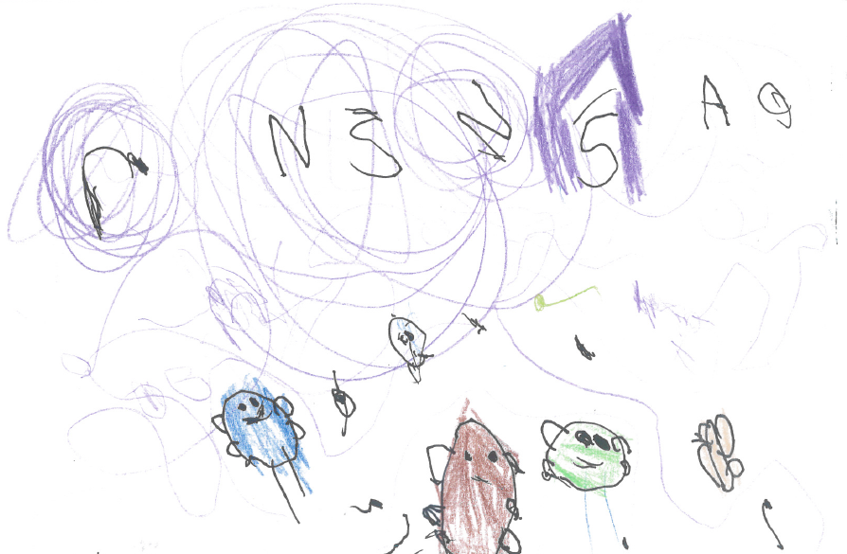

- V vrtec sodijo zdravi otroci, bolan otrok se v vrtcu slabo počuti in ogroža zdravje ostalih otrok.
- Otrok ne sme nositi v vrtec hrane in predmetov, ki bi lahko ogrozile njegovo varnost in varnost drugih otrok (ostri predmeti, verižice, uhani …).
- Vrtec ne odgovarja za poškodbe ali izgubo igrač in ostalih stvari, ki jih otrok prinese od doma.
- Otrok naj ima v vrtcu dodatna oblačila, saj se zgodi, da se polije ali kako drugače umaže oblačilo.
- V igralnico mlajših otrok starši vstopajte v copatih, saj se malčki večino časa igrajo na tleh.
- Starši ste dolžni spoštovati navodila strokovnega osebja glede varnosti otrok in določila Zakona o varnosti cestnega prometa, kar pomeni, da mora otrok prihajati v vrtec v spremstvu odrasle osebe, spremljevalci pa so lahko tudi otroci po dopolnjenem 10. letu starosti, če to dovolijo starši s podpisom izjave.
- Uvajanje novincev ne poteka v času poletnih počitnic, ampak prvi dan vpisa v vrtec.

PRVIČ V VRTEC

Vključitev v vrtec je zagotovo ena izmed večjih prelomnic v življenju otrok in celotne družine. Otroci se na to novo situacijo odzovejo različno, nekateri hitro sprejmejo novo okolje, drugi rabijo malo več časa.

Pomembno je, da se starši na to spremembo primerno pripravijo.

V zadnjem tednu avgusta vzgojiteljica in pomočnica vzgojiteljice povabita otroka in njegove starše na prvi krajši obisk v vrtec. S starši se pogovorite o otrokovih posebnostih in navadah, zato zaupajte morebitne pomisleke in postavite vprašanja, ki vas zanimajo. Na tak način boste vzgojiteljici in pomočnici vzgojiteljice pomagali, da bosta vašemu otroku omogočili prijetno bivanje v vrtcu. Prav od zaupanja staršev v vrtec in strokovne delavke je odvisno, kako bo otrok sprejel novo okolje. Z vzgojiteljico se dogovorite, kako bo potekalo uvajanje. Pogovorili se boste o značilnostih in navadah vašega otroka, potrebah in željah.

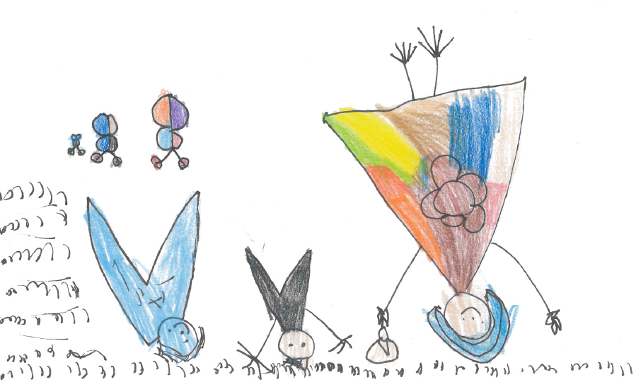

Nekaj napotkov staršem ob vključitvi otroka v vrtec:
- Vzemite si čas za svojega otroka in ga postopno uvajajte v vrtec, tudi vi boste mirnejši in se boste otroku lažje posvetili.
- V času uvajanja je otrok še občutljivejši, lahko bo doma bolj jokal, bo zavračal hrano … namenite mu več pozornosti, potrpežljivosti in nežnosti.
- Sprva naj bo odsotnost staršev kratkotrajna, takrat, ko je otrok naspan, sit, običajno je to med 8. in 9. uro, sprva ga pustite v vrtcu eno uro, nato pa čas podaljšujte, prve dni ga v vrtcu ne pustite spati.
- V času uvajanja ne uvajate dodatnih sprememb pri otroku
(odvzem dude, navajanje na nočno posodo, ...), ker ga bo to še dodatno bremenilo.
- Ko starši prihajate v igralnico, uporabljajte copate in se aktivno vključujte v delo skupine.
- Slovo od otroka naj bo kratko; ko pa ga pridete iskat, pa mu dajte čas, da sprosti svoje občutke.
- Z otrokom se pogovarjajte o vrtcu, tudi vi z navdušenjem opisujte vrtec in življenje v njem.
- Stalen ritem prihodov v vrtec in odhodov iz njega daje otroku občutek varnosti in zaupanja.

ZAPISKI STARŠEV

RODITELJSKI SESTANEK

DATUM: _________________

DNEVNI RED | DOGOVORI

RODITELJSKI SESTANEK

DATUM: _________________

DNEVNI RED | DOGOVORI

ŠOLA ZA STARŠE

DATUM/IZVAJALEC: ______________ / ____________________

ZAPISKI

SKUPINA | DATUM, ČAS | OPOMBE

Zanima me:

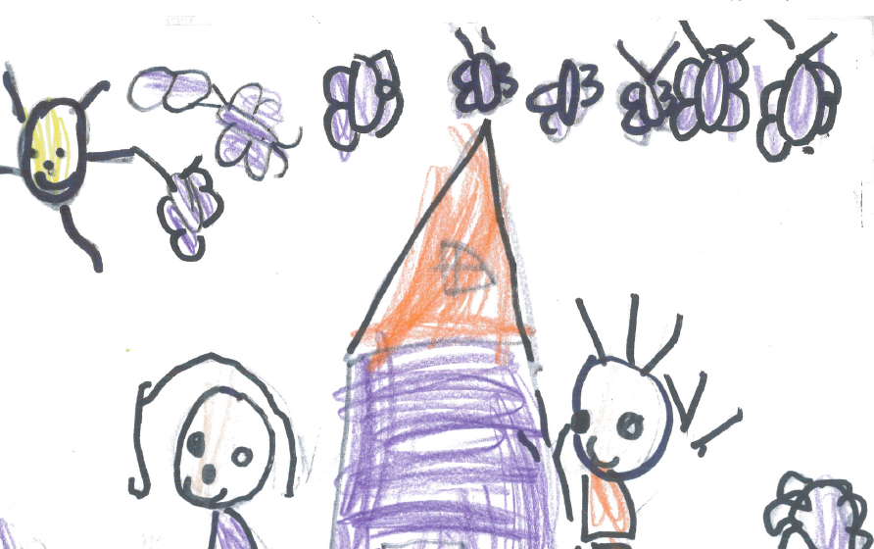

Pripravila in uredila: Darinka Matjašič
Likovni izdelki: otroci Vrtca Radovednež Škocjan

